Příjmení : __________________________
Potraviny a stravování

1. Určitě chodíte nakupovat. Roztřiďte potraviny, podle návodu.

Vybarvi : PEČIVO – hnědě, MASNÉ VÝROBKY –červeně, ZELENINA A OVOCE –

zeleně, MLÉČNÉ VÝROBKY – modře, CUKROVINKY – černě, NÁPOJE - oranžově
TVAROH
JABLKO
CHLÉB
ČOKOLÁDA
PÁRKY
HOUSKA
VEJCE

KOBLIHA
SALÁM
LÍZÁTKO
MINERÁLKA
PAŠTIKA p
JOGURT
CITRÓN

POMERANČ
BROKOLICE
DŽUS
BONBÓNY
SÝR
POLOTUČNÉ MLÉKO

KARBANÁTEK
TĚSTOVINY
ČAJ
BAGETA
FILÉ
JITRNICE
MÁSLO

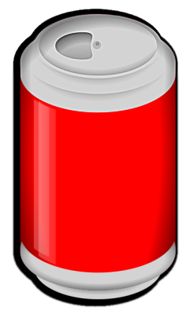
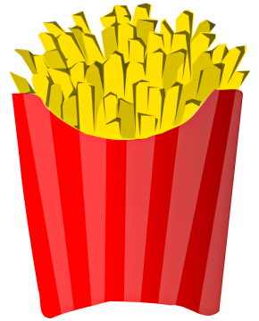
2. Škrtni potraviny, které neprospívají našemu zdraví.

k)
c)
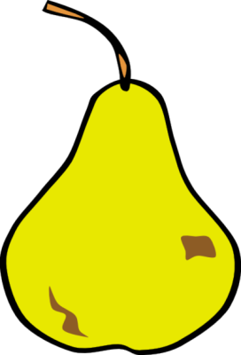
a)
e)
g)


h)
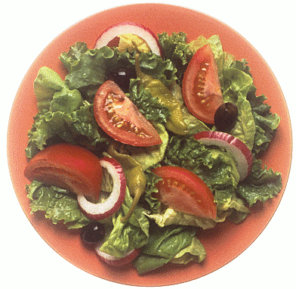
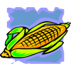
d)
i)


j)
l)
INCLUDEPICTURE "http://www.pdclipart.org/albums/Food__A-C/normal_big_hot_dog.png" \* MERGEFORMATINET
b)
m)
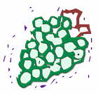
f)

3. Očísluj názvy denních jídel od rána do večera. Vybarvi stejnou barvou menu, které je k dennímu jídlu vhodné.
chléb se sýrem, jablko, džus z pomerančů
OBĚD
ODPOLEDNÍ SVAČINA

SNÍDANĚ
ovocný salát zalitý jogurtem nebo jogurt s rohlíkem
špenátová polévka, čočka a uzené maso, studený čaj
cereálie s mlékem
nebo, loupák
VEČEŘE

špagety s rajčatovou omáčkou a strouhaným sýrem, mléko
DOPOLEDNÍ SVAČINA

4. Naservíruj k talíři příbor - nůž, vidličku, polévkovou lžíci, dezertní lžičku a ubrousek.
Na talíř namaluj oběd, který máš nejraději.

5. Spoj čarou, co bychom měli po nebo před činnostmi v rámci hygieny udělat.

po použití WC ☺
VYSPRCHOVAT SE

po snídani ☺

před jídlem ☺
VYČISTIT SI ZUBY

po večeři ☺
UMÝT SI RUCE MÝDLEM
před spaním ☺

po příchodu z venku ☺

6. Vybarvi : činnosti které prospívají našemu zdraví – modře
hygienické návyky – červeně
čistíme si uši
myjeme a češeme si vlasy
učíme se v zakouřené místnosti a u hlasité hudby

vhodně se oblékáme podle počasí
stříháme si nehty
jíme hodně sladkostí

dlouho sedíme odpoledne u počítače
jíme umyté ovoce a zeleninu
pijeme přeslazené nápoje

zacvičíme si a zasportujeme
nosíme jedno spodní prádlo celý týden
chodíme včas spát
ŘEŠENÍ :

1. Určitě chodíte nakupovat. Roztřiďte potraviny, podle návodu.

Vybarvi : PEČIVO – hnědě, MASNÉ VÝROBKY –červeně, ZELENINA A OVOCE –

zeleně, MLÉČNÉ VÝROBKY – modře, CUKROVINKY – černě, NÁPOJE - oranžově
VEJCE
HOUSKA
JABLKO
CHLÉB
ČOKOLÁDA
TVAROH
PÁRKY

KOBLIHA
SALÁM
LÍZÁTKO
MINERÁLKA
PAŠTIKA p
JOGURT
CITRÓN

POMERANČ
BROKOLICE
DŽUS
POLOTUČNÉ MLÉKO
BONBÓNY
SÝR

KARBANÁTEK
TĚSTOVINY
MÁSLO
ČAJ
JITRNICE
BAGETA
FILÉ

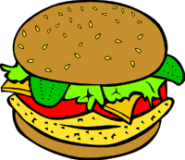
2. Škrtni potraviny, které neprospívají našemu zdraví.

k)
c)

a)
e)
g)

h)
d)
i)

j)
l)
INCLUDEPICTURE "http://www.pdclipart.org/albums/Food__A-C/normal_big_hot_dog.png" \* MERGEFORMATINET
b)
m)
f)

3. Očísluj názvy denních jídel od rána do večera. Vybarvi stejnou barvou menu, které je k dennímu jídlu vhodné.
3
chléb se sýrem, jablko, džus z pomerančů
OBĚD
ODPOLEDNÍ SVAČINA
4
1
SNÍDANĚ
ovocný salát zalitý jogurtem nebo jogurt s rohlíkem
špenátová polévka, čočka a uzené maso, studený čaj
cereálie s mlékem
nebo, loupák
VEČEŘE
5
DOPOLEDNÍ SVAČINA
špagety s rajčatovou omáčkou a strouhaným sýrem, mléko
2

4. Naservíruj k talíři příbor - nůž, vidličku, polévkovou lžíci, dezertní lžičku a ubrousek.
Na talíř namaluj oběd, který máš nejraději.

n)

5. Spoj čarou, co bychom měli po nebo před činnostmi v rámci hygieny udělat.

po použití WC ☺
VYSPRCHOVAT SE

po snídani ☺

před jídlem ☺
VYČISTIT SI ZUBY

po večeři ☺
UMÝT SI RUCE MÝDLEM
před spaním ☺

po příchodu z venku ☺

6. Vybarvi : činnosti které prospívají našemu zdraví – modře
hygienické návyky – červeně
myjeme a češeme si vlasy
čistíme si uši
učíme se v zakouřené místnosti a u hlasité hudby

vhodně se oblékáme podle počasí
jíme hodně sladkostí
stříháme si nehty

pijeme přeslazené nápoje
jíme umyté ovoce a zeleninu
dlouho sedíme odpoledne u počítače

zacvičíme si a zasportujeme
chodíme včas spát
nosíme jedno spodní prádlo celý týden

Odkazy a zdroje při tvorbě materiálu :
- banán < http://www.pdclipart.org/albums/Food__A-C/bananas.png >
- párek v rohlíku < http://www.pdclipart.org/albums/Food__A-C/normal_big_hot_dog.png>
- hamburger < http://www.pdclipart.org/albums/Food__A-C/chicken_burger.png>
- kukuřice < http://www.pdclipart.org/albums/Food__A-C/corn_cob.png>
- hranolky < http://www.pdclipart.org/albums/Food__D-M/french_fries.png>
- hroznové víno < http://www.pdclipart.org/albums/Food__D-M/grapes_rl.png>
- hruška < http://www.pdclipart.org/albums/Food__N-Z/pear.png>
- pizza < http://www.pdclipart.org/albums/Food__N-Z/pizza_slice.png>
- zeleninový salát < http://www.pdclipart.org/albums/Food__N-Z/salad_1.png>
- pohár < http://www.pdclipart.org/albums/Food__D-M/ice_cream_sundae.png>
- plechovka limonády „Coca-cola“ <http://www.pdclipart.org/albums/Food__A-C/can_of_cola.png>
- špagety < klipart – Microsoft Word
- šunka < klipart – Microsoft Word
- příbor < klipart – Microsoft Word

